**Игра-викторина «Ледяная репка»**

Подготовила: воспитатель Аникаева Н.В.

Всем давно известно, что сказка – это волшебный и увлекательный мир, который очень интересен ребенку. С помощью сказок можно воспитывать ребенка, помогать преодолевать негативные стороны его личности. Сказки развивают мышление детей, учат думать, оценивать поступки героев, тренируют память, внимание, речь.

**Сценарий игры-викторины «Ледяная репка»**

**Ведущий.** Кончилось лето. Наступила осень. Гулял по земле братец месяц Сентябрь. Радовал всех красками, хорошими урожаями в садах и огородах. Заглянул и к нашим дедушке и бабушке. А у них созрели сладкие фрукты и замечательные овощи. А ещё у них уродилась большая-пребольшая репка. Очень все были рады этому, все соседи приходили полюбоваться чудо-репкой. Порадовался и месяц Сентябрь. Рассказал он своим братьям о чудо-красавице.

И так захотелось братцу Декабрю посмотреть на репку, что не выдержал он и, когда все братья легли отдыхать, потихонечку отправился полюбоваться на неё. Но забыл Декабрь, что не его время по земле гулять, и не подумал о том, что может случиться с репкой. Подошёл Декабрь близко-близко, залюбовался и задумался о том, как же деде вытащит такую большую репку. Обошёл вокруг красавицы и – ох! Глядит, а репка стала белая, ледяная, холодная.

Понял братец Декабрь, что натворил, и побежал просить прощения у братца Сентября.

- Что же теперь делать мне, братец Сентябрь? Прости меня! Очень уж мне хотелось посмотреть на такую большую репку!

- Не горюй, братец, - ответил Сентябрь, - твоему горю можно помочь – разморозить репку. Но сделать это могут только дети. Если они выполнят мои задания, репка оттает и снова станет жёлтой, сочной. Красивой, вкусной, сладкой. И снова будет всех радовать.

Ребята, вы согласны помочь?

**1 ЗАДАНИЕ**

Назовите, кем сначала были дедушка, бабушка, внучка, Жучка, кошка, мышка?

**2 ЗАДАНИЕ**

**Речевое упражнение**

У Деда на грядке выросла не только репка, но и другие овощи. Что ещё могло вырасти в огороде большое-пребольшое? (*морковка, редиска, лук, картошка, чеснок…*). Если они такие большие, то как мы их назовём?

- Не репка, а … *(репища).*

- Не морковка, а … *(морковища).*

- Не лук, а … *(лучище).*

- Не чеснок, а … *(чесночище).*

- Не картошка. А … *(картошища).*

**3 ЗАДАНИЕ**

**Расставь героев сказки по порядку**

Детям предлагается карточка с персонажами и цифрами. Им необходимо соединить цифру с героем по порядку его появления в сказке.

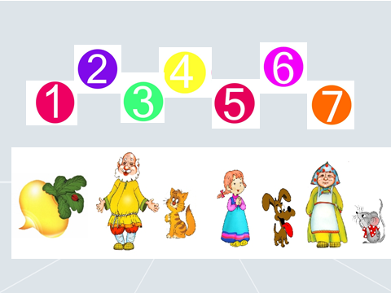

**4 ЗАДАНИЕ**

**Чья команда быстрее соберёт репки**

Дети делятся на команды. Им предлагается найти репки среди других овощей.

**5 ЗАДАНИЕ**

**Игра «Найди своё место»**

Каждому ребёнку даётся карточка с изображением героя сказки «Репка». Все герои двигаются под музыку. А на остановку строятся друг за другом, как в сказке.

**6 ЗАДАНИЕ**

**Игра «Разложи овощи по полочкам»**

- Дед и бабка собрали очень много овощей. Их нужно разложить по полкам, только вот беда – овощи превратились в квадраты и треугольники. Как можно определить, где какой овощ?

Репка – желтый, морковка –ярко-оранжевый, капуста – светло-зелёный, огурец – тёмно-зелёный, помидор – красный, баклажан – фиолетовый, лук – бледно-оранжевый, картофель – коричневый, перец – красно-желто-зелёный.

Если дети затрудняются, то можно дать подсказку, что овощи, которые превратились в квадраты, растут в земле, а те, которые превратились в треугольники – растут на земле.

**7 ЗАДАНИЕ**

**Расскажите сказку «Репка» с частицей «не».**

*За каждое правильно выполненное задание дети получают части жёлтой репки и наклеивают их на изображение белой («ледяной») репки.*

**Ведущий.** Пришёл деде утром на огород, а репка стала ещё желтее, красивее и крупнее. Решил дед, что уже пора её из земли тащить.

А братец Декабрь с тех пор гуляет по земле только в своё время. А когда вы знаете, ребята? *(Зимой.)*

*В конце игры можно устроить сюрпризный момент. Посылка-подарок от Деда с угощением.*